SÃO PAULO TECH SCHOOL

SISTEMAS DE INFORMAÇÃO

Gabrielly Marquez Sarzuri

Club D7

Desbravadores: “O amor de Cristo me motiva”

SÃO PAULO/SP

2025

# **Contexto**

O Clube de Desbravadores foi fundado em 1926 em Michigan, EUA, e oficializado como um departamento da Igreja Adventista do Sétimo Dia em 1950. Este departamento tem como objetivo envolver crianças e adolescentes, entre 10 e 15 anos, em atividades que promovem liderança e desenvolvimento pessoal, formando cidadãos exemplares dentro de uma base bíblica. Os membros, conhecidos como "Desbravadores", participam de uma variedade de atividades que visam não apenas o crescimento espiritual, mas também o fortalecimento de habilidades sociais e físicas. As programações dos clubes são projetadas para cultivar valores como responsabilidade, trabalho em equipe e respeito ao próximo, preparando os jovens para se tornarem líderes em suas comunidades.

# **Justificativa**

O projeto Clube D7 surge como uma ferramenta de apoio para com os Desbravadores em relação ao status de conhecimento das Especialidades. Com a observância da proximidade de membros de clube com as telas digitais, assim, nasce a necessidade de oferecer uma plataforma digital acessível, interativa com o usuário, que promova o fortalecimento do conhecimento adquirido durante as reuniões, ao mesmo tempo em que amplia o alcance e a visibilidade do movimento Desbravador junto ao público externo.

# **Objetivo**

Desenvolver e manter uma plataforma digital interativa que promova o aprendizado, revisão e divulgação das especialidades dos Desbravadores, por meio de recursos como Quizes. A plataforma digital também se destina a atender tanto os membros ativos dos clubes quanto a visita do público externo— sejam eles familiares, amigos ou simplesmente curiosos — proporcionando um ambiente seguro e atrativo para descobrir o que são os Desbravadores, como funcionam os clubes e o que são as especialidades.

**ODS Relacionadas**

* **ODS 4: Educação de Qualidade**
* Este projeto está profundamente alinhado com o ODS 4, que visa garantir uma educação inclusiva, equitativa e de qualidade. O desenvolvimento da plataforma digital visa não apenas o fortalecimento das habilidades e conhecimentos dos membros, mas também amplia o acesso à educação de qualidade por meio de recursos interativos, como quizzes, e disponibilização das especialidades de maneira acessível.
* **ODS 16: Paz, Justiça e Instituições Eficazes**

O projeto também contribui para o ODS 16 ao fortalecer a cidadania ativa, o desenvolvimento de líderes jovens e o engajamento social. A plataforma promove valores fundamentais, como respeito, justiça e trabalho em equipe, e fomenta a construção de uma sociedade mais equitativa e harmoniosa por meio da educação de jovens comprometidos com os princípios cristãos e sociais. Ao promover a interação e o aprendizado, a plataforma contribui para o fortalecimento da organização do movimento Desbravador.

### **Escopo**

O **escopo** do projeto Clube D7 envolve a criação e manutenção de uma plataforma digital interativa dedicada ao aprendizado, revisão e divulgação das especialidades dos Desbravadores. A plataforma será acessível a membros ativos dos clubes e ao público externo, com recursos como Quizes, metodologia de aprendizado e seções informativas sobre o movimento Desbravador. Além disso, o escopo abrange:

1. **Desenvolvimento da plataforma digital** com interface amigável e recursos interativos, como Quizes e textos informativos.
2. **Dashboard interativo com as escolhas do usuário, transparecendo por meio de KPIs e gráfico em coluna (sendo em ambas exibindo a pontuação total de acertos, o peso das questões, os acertos acumulados e erros)**
3. Banco de dados integrado para guardar ao longo o tempo em que se é preenchido o cadastro, login e senha.
4. **Promoção de valores cristãos e sociais** na interação com o conteúdo e entre os usuários da plataforma.

### **Premissas**

As premissas que notáveis que estão presentes na operação do projeto Clube D7 são:

1. Sobre o projeto presente, espera-se que o usuário tenha um e-mail para que complete o cadastro por completo, sendo este campo um dos campos obrigatórios para registro.
2. No momento, o usuário precisa ter uma conexão à internet disponível e um servidor na nuvem (vm).
3. Para uma visualização agradável e funcional, espera-se que este projeto seja acessado via plataforma web, navegador, pelo motivo de este projeto não ser responsivo para smartphone.

### **Restrições**

1. A navegação apenas é possível se há a API instalada de forma inteira, para assim um acesso ao projeto.
2. Há a conexão do banco de dados na VM.

Assim, com a integração das ODS 4 e 16, o projeto Clube D7 visa promover não apenas a educação de qualidade e a formação de líderes jovens, mas também contribuir para uma sociedade mais justa e pacífica, por meio da construção de instituições fortes e eficazes.

# **Produck Backlog**

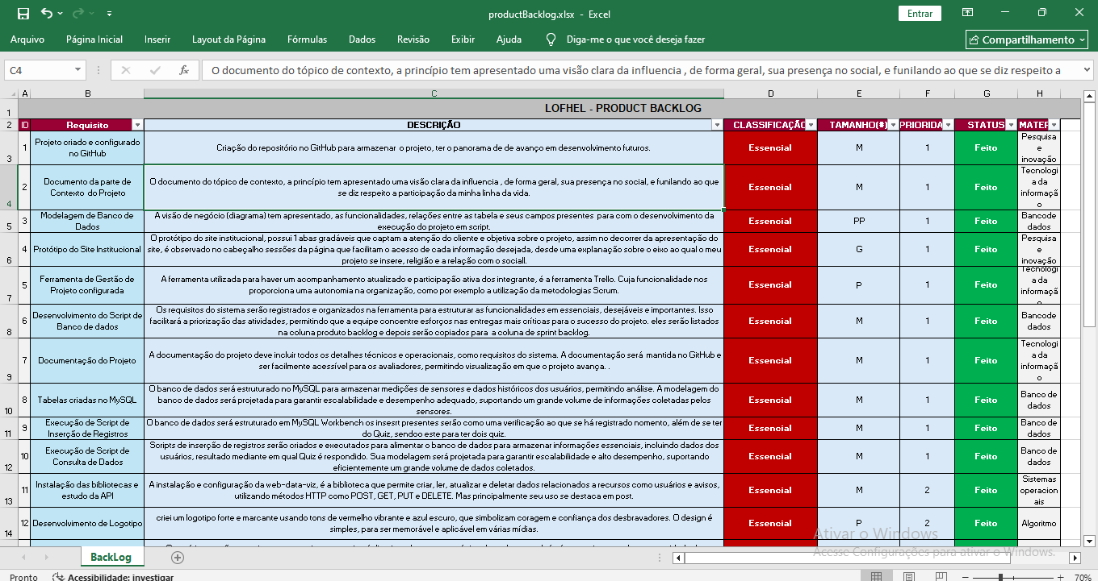

<https://bandteccom-my.sharepoint.com/:x:/r/personal/gabrielly_sarzuri_sptech_school/_layouts/15/Doc.aspx?sourcedoc=%7BDD5B9C38-F496-4FA2-8C6C-707F28970AE7%7D&file=productBacklog.xlsx&action=default&mobileredirect=true&wdOrigin=APPHOME-WEB.DIRECT%2CAPPHOME-WEB.BANNER.UPLOAD&wdPreviousSession=9060819c-28e4-41fe-b2eb-5445f2924d39&wdPreviousSessionSrc=AppHomeWeb&ct=1749191929801>

# **Trello**

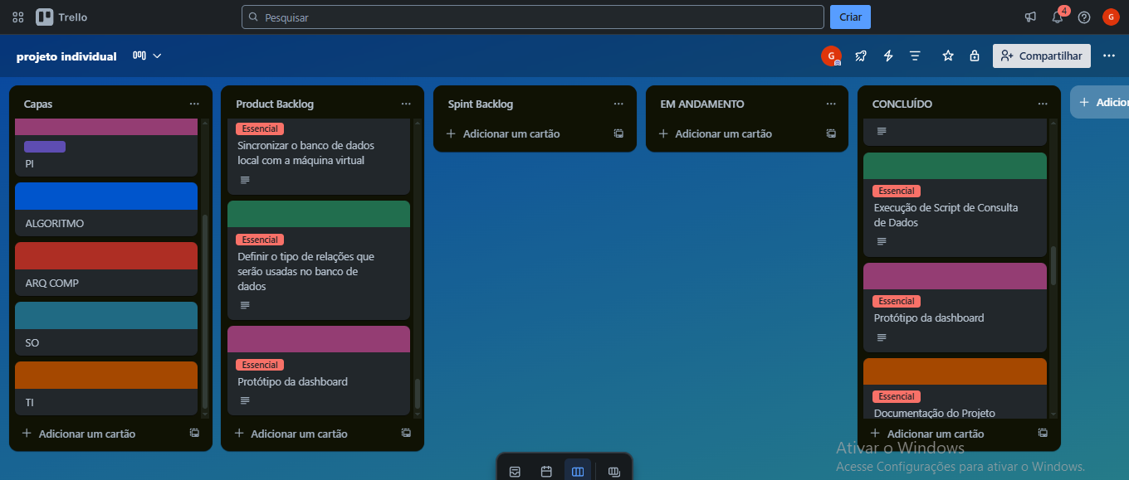

<https://trello.com/b/9Uqn03cy/projeto-individual>

**Referência Bibliográficas**